Elektrotehnički fakultet u Beogradu
HerbApp
Specifikacija scenarija upotrebe funkcionalnosti prihvatanja/odbijanja korisnika

R.Đ.A
Milorad Đuretanović
3/14/2015

Funkcionalnost: Odbijanje/prihvatanje korisnika.

Opis funkcionalnosti
Administrator takođe može da odobri registraciju korisnika sa određenim podacima. Novi korisnici mogu da se registruju kao zaposleni u magacinu, nabavci ili proizvodnji 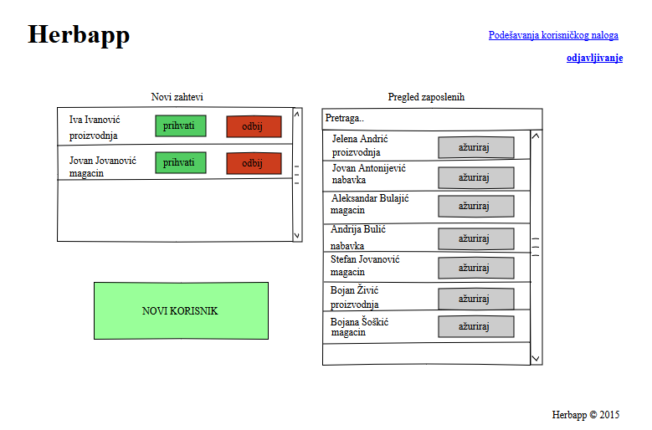
- Korisnik odobrava zahtev za registraciju novog korisnika.
- Korisnik odbija zahtev za registraciju novog korisnika.

Dodatno
/

Preduslovi
Korisnik mora biti ulogovan kao administrator.

Posledice
1.a Novi korisnik je uspešno registrovan i dodat u sistem.
2.a Novi korisnik je odbijen i zahtev za registraciju je izbrisan.

